** **

**Face detection & recognition**

Projektni zadatak 2

Prepoznavanje oblika i obrada slike

**Studenti:**

Fuad Begić

Selma Ahmetović

1. **Izbor modale za prepoznavanje koji odgovara problemu**

U našoj aplikaciji izabrali smo sljedeće modele za prepoznavanje

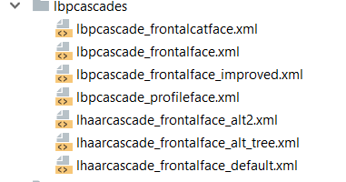

Prilikom testiranja utvrdili smo da prva dva modela ne daju dobre rezultate, pa nismo omogućili njihovo korištenje u aplikaciji. Svi ostali modeli su dostupni.

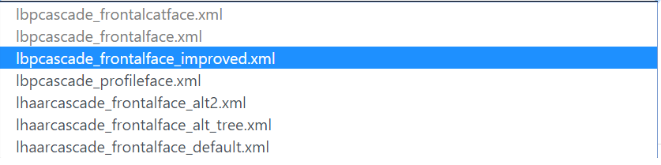

1. **Izbor deskriptora koji odgovara problem**

Deskriptor koji odgovara problemu i kojeg smo koristili je LBP (Local Binary Pattern) a koristi ga Kaskadni klasifikator, kako bi opisao mikro-strukture lica. LBP enkodira relativnu jačinu intenziteta između svakog piksela i njegovih susjednih piksela.Vrlo je jednostavan i učinkovit.

1. **Izbor metoda poboljšavanja iz 1. Projektnog zadatka koje će biti primjenjene nad slikama**
2. **Poboljšanja primjeniti samo nad regionima od interesa, bez crne pozadine**
3. **Rad nastaviti nad poboljšanim slikama**

Kako bi implementirali ovaj zadatak koristili smo funkciju prepareImage(). U folderu train nalazi se folder “prepare” u kojeg smo smještali slike, a slike koje smo koristili nalaze se u “train” folderu. Nakon detektovanja lica, konvertovali smo sliku u sivu pomoću cvtColor gotove php-ove funkcije iz OpenCV biblioteke, kao i equalizeHist. Poboljšanja su primjenjena samo nad regionima od interesa, koji su kropovani smješteni u folder “prepare”. Daljnji rad smo nastavili sa radom sa train2.yaml kojeg smo koristili dalje, prilikom prepoznavanja lica.

1. **Poboljšavanje performansi modela za prepoznavanje na osnovu performansi testiranja modela - primijeniti neku od metoda i demonstrirati postignuti rezultat ponovnim testiranjem: - dokumentovati sve isprobane načine pobošljavanja**
2. **Izmjena parametara odgovarajućeg modela**
3. **Drugačija podjela podataka na trening/test skup**
4. **Izbacivanje outlier-a slika 1 i. Napomena: Clustering-om se može odrediti koji uzorci predstavljaju outlier-e. Ovdje je potrebno uraditi clustering nad deskriptorima i provjeriti da li postoji cluster koji ima iznimno manji broj tačaka od ostalih;**
5. **Primjena drugih metoda poboljšavanja**
6. **Isl.**

Omogućeno je treniranje cijelog testnog foldera sa slikama. Izdvojeno je 10% slika za validaciju, promjenjen je broj slika za testiranje. Za klasu “fuad” koristeno je 9 slika, za klasu “nepoznato” koristeno je 8 slika, za klasu “Selma” koristeno je 7 slika.